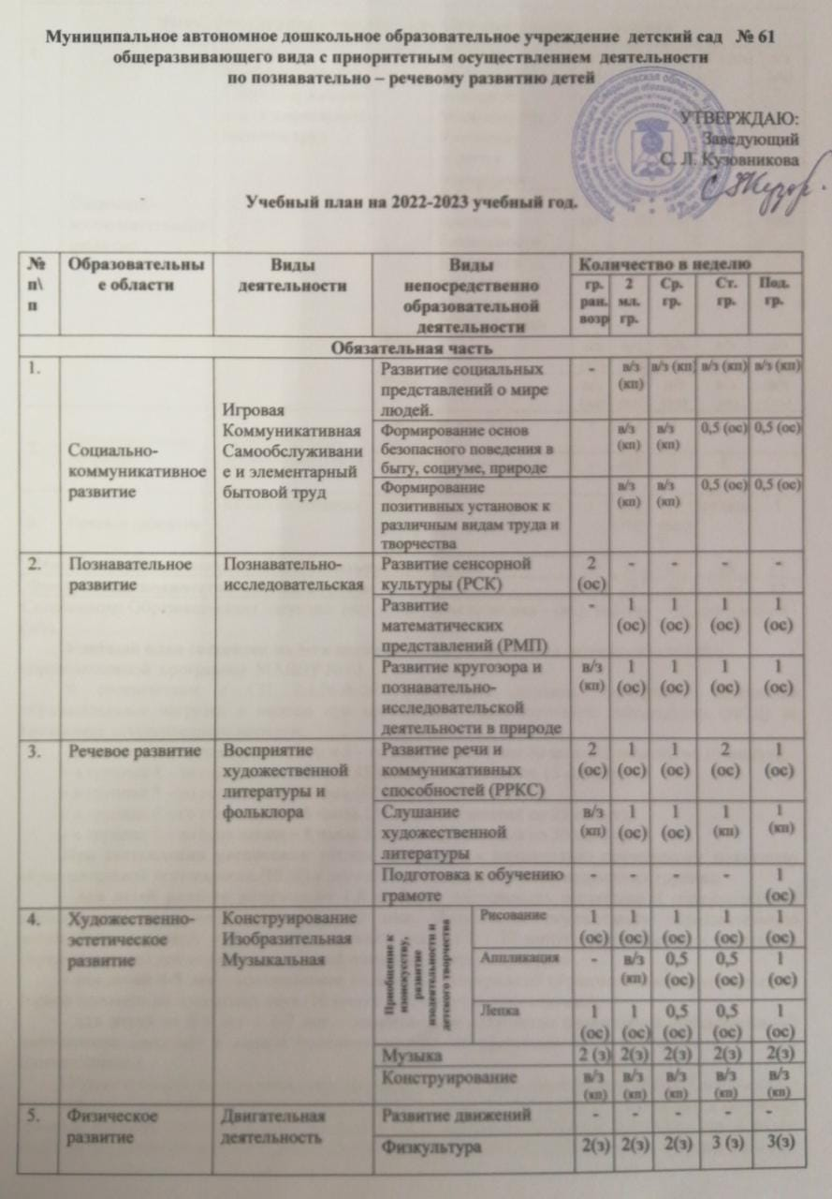

|  |  |  |  |  |  |  |  |  |  |
| --- | --- | --- | --- | --- | --- | --- | --- | --- | --- |
| **Часть, формируемая участниками образовательных отношений** | | | | | | | | | |
| 6. | Социально-коммуникативное развитие | Игровая  Коммуникативная  Самообслуживание и элементарный бытовой труд | ОБЖ | Обучение правилам пожарной безопасности: программа «Друзья пожарных» | в/з (кп) | в/з (кп) | в/з  (кп) | в/з (кп) | в/з  (кп) |
| Обучение правилам безопасности дорожного движения: программа «Светофорик» | в/з (кп) | в/з (кп) | в/з  (кп) | в/з (кп) | в/з  (кп) |
| Труд | | в/з  (кп) | в/з  (кп) | в/з  (кп) | в/з  (кп) | в/з  (кп) |
| Игра | | в/з  (кп) | в/з  (кп) | в/з  (кп) | в/з  (кп) | в/з  (кп) |
| 7. | Познавательное развитие | Познавательно-исследовательская | «Математика-это интересно!» | | - | 0,5 | 1 | 1 | 1 |
| «Добро пожаловать в экологию» | | - | 0,5 | 1 | 1 | 1 |
| 8. | Речевое развитие | Коммуникативная | «Обучение грамоте детей дошкольного возраста» | | - | в/з  (кп) | в/з (кп) | в/з (кп) | 1 |
| **Итого занятий по основной образовательной программе** | | | | | **10** | **11** | **12** | **15** | **17** |
| **Фактическое количество занятий в группе** | | | | | **10** | **11** | **12** | **15** | **17** |

Сокращения: Образовательная ситуация- (ос), культурная практика – (кп), занятие – (з), вне занятий - (в/з).

**Учебный план составлен на 5-ти дневную учебную неделю** на основании основной образовательной программы МАДОУ № 61.

В соответствии с СП 2.4.3648-20. Санитарные правила, определено допустимая образовательная нагрузка в неделю при организации образовательной деятельности (НОД) не превышает установленного времени:

- в группах раннего возраста (2-го и 3 – го года жизни) 1 час 40 мин. (10 занятий по 10 минут);

- в группах 4 – го года жизни – 2 часа 45 минут (11 занятий по 15 минут);

- в группах 5 – го года жизни – 4 часа (12 занятий по 20 минут);

- в группах 6 – го года жизни – 6 часов 15 минут (15 занятий по 25 минут);

- в группах 7 – го года жизни – 8 часов 30 минут (17 занятий по 30 минут).

**При составлении расписания** учтены требования к максимально допустимому количеству образовательной деятельности (НОД) в первой половине дня в разных возрастных группах:

- **для детей раннего возраста от 1,5 до 3 лет** длительность непрерывной образовательной деятельности не должна превышать 10 мин. Допускается осуществлять образовательную деятельность в первую и во вторую половину дня (по 8 - 10 минут). Допускается осуществлять образовательную деятельность на игровой площадке во время прогулки.

- **для детей 4-5 лет** – максимальное количество непрерывной образовательной деятельности в первой половине не превышает двух (30 минут и 40 минут соответственно);

- **для детей от 5-6 лет и 6-7 лет** – максимальное количество непрерывной образовательной деятельности (занятий) в первой половине занятий не превышает трех (45 минут и 1,5 часа соответственно)

Образовательная деятельность (занятия), требующая повышенной познавательной активности и умственного напряжения (развитие речи и коммуникативных способностей, подготовка к обучению грамоте, развитие математических представлений), проводятся в первую половину дня и в дни наиболее высокой работоспособности – вторник, среда, четверг. Для профилактики утомления детей эта образовательная деятельность (занятия) чередуется с физкультурными и музыкальными занятиями.

Во время каникул образовательная деятельность (НОД) проводится только эстетико–оздоровительного цикла (музыкальная, двигательная, продуктивная деятельность). В дни летних каникул проводятся физкультурно–оздоровительные, музыкально – спортивные мероприятия (подвижные игры, спортивные праздники, досуги). В летний период увеличивается продолжительность прогулок.

В структуре образовательного процесса отдается преимущество таким формам организации обучения, как: фронтальные, подгрупповые, индивидуальные и игры – занятия.

При организации режима пребывания детей в детском саду НОД не используются в качестве преобладающей формы организации обучения. В течение дня происходит сбалансированное чередование специально организованных занятий, нерегламентированной деятельности, свободного времени и отдыха детей. Не допускается ситуация напряжённости, «поторапливая» детей во время питания, пробуждения, выполнения ими каких - либо занятий.

***При построении образовательного процесса в ДОУ установлена учебная нагрузка исходя из следующих ориентиров:***

В соответствии с пунктом 3.2.5. Федерального государственного образовательного стандарта дошкольного образования в структуре образовательного процесса отдается преимущество таким формам организации обучения, как: подгрупповые, индивидуальные и игры – занятия.

В соответствии с Постановление Главного государственного санитарного врача РФ от 28.09.2020 N 28 "Об утверждении санитарных правил СП 2.4.3648-20 "Санитарно-эпидемиологические требования к организациям воспитания и обучения, отдыха и оздоровления детей и молодежи" (вместе с "СП 2.4.3648-20. Санитарные правила...") (Зарегистрировано в Минюсте России 18.12.2020 N 61573), Расписание занятий составляются с учетом дневной и недельной динамики умственной работоспособности обучающихся и шкалой трудности учебных предметов.

Режим двигательной активности детей в течение дня организуется с учетом возрастных особенностей и состояния здоровья.

При организации образовательной деятельности предусматривается введение в режим дня физкультминуток во время занятий, гимнастики для глаз, обеспечивается контроль за осанкой, в том числе во время письма, рисования и использования ЭСО.

Физкультурные, физкультурно-оздоровительные мероприятия, массовые спортивные мероприятия, туристические походы, спортивные соревнования организуются с учетом возраста, физической подготовленности и состояния здоровья детей. Хозяйствующим субъектом обеспечивается присутствие медицинских работников на спортивных соревнованиях и на занятиях в плавательных бассейнах.

Возможность проведения занятий физической культурой и спортом на открытом воздухе, а также подвижных игр, определяется по совокупности показателей метеорологических условий (температуры, относительной влажности и скорости движения воздуха) по климатическим зонам. В дождливые, ветреные и морозные дни занятия физической культурой должны проводиться в зале.

Отношение времени, затраченного на непосредственное выполнение физических упражнений, к общему времени занятия физической культурой должно составлять не менее 70%.

Продолжительность НОД в младшей и средней группах - **не более 15** **и 20** минут, в старшей - **не более 25 минут**, а в подготовительной – **не более 30 минут**;

Перерывы между НОД составляют **не менее 10 минут.**

НОД детей старшего дошкольного возраста во второй половине дня проводятся после дневного сна, но не чаще двух - трёх раз в неделю.

Длительность НОД **не более 30 минут** и, если они носят статический характер, в середине НОД проводится физкультминутка. Проводить такие занятия рекомендуется в дни с наиболее высокой работоспособностью детей (вторник, среда).

**Занятия по дополнительному образованию (студии, кружки, секции и т.п.) проводятся во второй половине дня. Их проводят:**

- для детей от 3-4 лет - не чаще 1 раза в неделю продолжительностью не более 15 минут;

- для детей 4-5 лет - не чаще 2 раз в неделю продолжительностью не более 20 минут;

- для детей 5-6 лет - не чаще 2 раз в неделю продолжительностью не более 25 минут;

- для детей 6-7лет - не чаще 2 раз в неделю продолжительностью не более 30 минут.

**Объем образовательной нагрузки**

Расчёт образовательной нагрузки для каждой возрастной группы обеспечивает соблюдение требований СП 2.4.3648-20. Санитарные правила..., Федеральных государственных требований к содержанию основной общеобразовательной программы в части образовательных областей и времени, отведённого на освоение образовательной программы.

***Объем обязательной части*** ***Программы составляет не менее 60%*** времени, необходимого для реализации Программы, ***а части, формируемой участниками образовательных отношений - не более 40%*** общего объема Программы.

***Часть, формируемая участниками образовательных отношений*** составлена на основе учета приоритетного направления работы детского сада, возможностей ДОУ и данных социологического опроса, анкетирования, открытого голосования родителей и. вариативная часть плана реализуется через кружки, секции, факультативы.

При организации режима пребывания детей в детском саду НОД не используются в качестве преобладающей формы организации обучения. В течение дня происходит сбалансированное чередование специально организованных занятий, нерегламентированной деятельности, свободного времени и отдыха детей. Не допускается ситуация напряжённости, «поторапливая» детей во время питания, пробуждения, выполнения ими каких - либо занятий.

В течение дня обеспечивается баланс разных видов активности детей - умственной, физической, а так же разных видов детской деятельности, среди которых преобладающей выступает игра. При этом среди общего времени отводится **50%** НОД, требующим от детей умственного напряжения, остальные **50%** составляют НОД эстетического и физкультурно-оздоровительного цикла. Среди последних предпочтение отдается двигательно-активным формам деятельности детей. НОД по наиболее трудным предметам, требующим повышенной познавательной активности и умственного напряжения (математика, развитие речи и пр.), проводятся только в первую половину дня. Для профилактики утомления детей указанные НОД сочетаются с физкультурными, музыкальными занятиями, ритмикой и т.п.

Время, необходимое для реализации Программы, составляет **от 65%** до **80%** времени пребывания детей в группах детского сада в зависимости от возраста детей, их индивидуальных особенностей и потребностей, а также вида группы, в которой Программа реализуется.

Ряд комплексных программ и методик дошкольного образования проанализирован совместно педагогической и родительской общественностью. Парциальные программы выбраны с учетом мнения родителей воспитанников.

В ДОУ определено содержание и характер современного педагогического процесса, направленного на развитие базиса личной культуры у ребенка дошкольного возраста в детском саду и построения образовательного процесса таким образом, чтобы реализовать важнейший принцип гуманистической педагогики – диалога взрослого и ребенка, детей между собой, педагогов друг с другом, педагогов с родителями.

Основанием для создания в детском саду условий для реализации принципа Федерального государственного образовательного стандарта дошкольного образования и развития индивидуальности дошкольников являются: • концепция дошкольного образования под редакцией В. А. Петровского, декларирующая личностно-ориентированную модель воспитания как главное направление государственной политики в системе дошкольного образования; • теория А. В. Запорожца о само ценности дошкольного периода развития, согласно которой основной путь развития ребёнка - это амплификация развития, т.е. его обогащение, наполнение наиболее значимыми для дошкольника формами и способами деятельности. В соответствии с этим походом в программе выделены следующие возрастные этапы: раннее детство – ранний возраст (с 1,5 до 3 лет); дошкольное детство - младший дошкольный возраст (от 3 до 5 лет); старший дошкольный возраст (от 5 до 7 лет). Такая возрастная периодизация позволяет видеть, как наиболее общие тенденции, так и индивидуальную перспективу развития каждого ребенка. Периодизация не предусматривает обязательного объединения детей в разновозрастные группы, а лишь способствует реализации принципа преемственности дошкольного и начального общего образования в соответствии с ФГОС ДО.

Выбранная комплексная программа «Детство» стала базовой при написании «Основной образовательной программы МАДОУ № 61», т.к. отразила непреходящее значение дошкольного детства, как исключительно важного базового периода для последующего развития человека. Программа «Детство» построена в соответствии с дидактическими принципами воспитания, обучения и развития детей дошкольного возраста.

**Вывод:** Таким образом, учебная нагрузка в образовательном процессе МАДОУ № 61 соответствует нормативным и программно-методическим требованиям ФГОС, что находит свое подтверждение в локальных актах учреждения.